1.-IDENTIFICACION: Título, autor, siglo, estilo de la obra, época artística, tipo de obra, etc… (sin que tenga que ser por este orden

La obra es la Columna de Marco Aurelio, su autor es anonimo no se sabe quien la hizo y fue construida del año 176 hasta el 192 durante la epoca de los Antoninos, para conmemorar las victorias del Emperador Marco Aurelio sobre los pueblos Germanos y Sármatas.
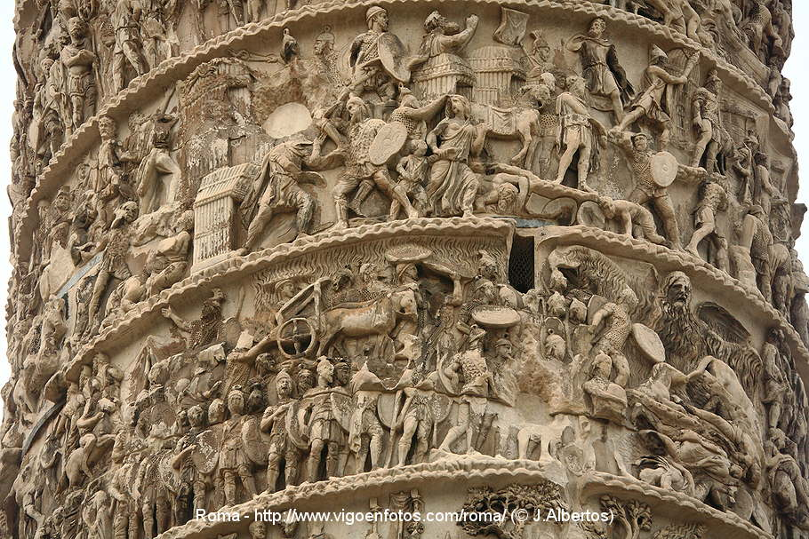
Se trata de una columna con un relieve en espiral, construida a semejanza de la Trajana, esta ubicada en la piazza Colonna en frente del Palazzo Chigi . La columna contaba en origen con la figura de Marco Aurelio en la parte superior, pero en el siglo XVI el papa Sixto V la cambio por la de San Pedro que es la que aún hoy dia esta.

2.- ANÁLISIS FORMAL:
Materiales, partes, líneas, colores, composición, etc.. (haciendo referencia a las características generales del estilo o época que cumple la obra en concreto)
Es una escultura de estilo dórico, está hecha en mármol y tiene una altura de 100 pies, está compuesta por 27 tambores de mármol superpuestos lo que le da una apariencia más maciza. La banda esculpida que se eleva en espiral desde su base, la rodea 21 veces, contando con la estatua que la corona, mide 42 metros de altura, la base se encontraba en el origen cuatro metros por debajo del nivel del suelo. Las victorias están narradas en bandas esculpidas en espiral desde su base - como si tratara de una tira de comic, también están las caras de los enemigos vencidos, las expresiones reflejan sentimientos tan dispares como la cobardía, el miedo y la gratitud por haber sido perdonadas sus vidas.
Las guerras inmortalizadas en la columna narran las campañas del emperador contra los germanos y las tribus del este, estas victorias llevan la paz a Roma durante más de 200 años. Las figuras son, más altas y mucho más abultadas y plásticas. El contraste de luces y sombras es, por ello, mucho más vivo. Sin embargo, no se incrementa la sensación de profundidad espacial, ni siquiera se aspira a conseguirla.
3.-ANÁLISIS ICONOGRÁFICO Y/O TEMÁTICO.
Simbología, temas, función, etc.. (Todo ello en relación con el contexto histórico y las características de la época y el estilo).

El relieve que cubre en espiral ascendente la columna muestra diferentes escenas de la guerra que el emperador Marco Aurelio mantuvo contra los Germanos y Sármatas. La narración en imagenes continúa hasta un punto central en que una victoria alada marca una nueva campaña en dicha guerra. La comparación estilística entre los releives de esta columna y la Trajana, a la que toma por modelo, muestra una nueva sensibilidad, caracterizada por una menor densidad de figuras, más destacados del fondo, lo que supone una mejor visibilidad, una mayor simplificación y esquematización de éstas, así como una tendencia expresionista y dramática, jugando con volumenes y sombras al trabajarse las formas con más profundidad. La presencia del emperador se enfatiza mediante su retrato frontal.

4.-CONCLUSION.
Importancia de la obra, (nombrar alguna otra obra fundamental de la época) influencias anteriores y posteriores. (Puede incluir los avatares de la obra)
La Columna se encontraba muy próxima alustrinum del emperador, el lugar monumentalizado en el que se había incinerado su cuerpo, situado en el área del actual Palacio Montecitorio (Cámara de los Diputados), y del que se conservan escasos restos en el actual Museo de las Termas. En las cercanias de éste ustrinum se hallaba otro, el del emperador Antonino Pio, de que se tienen muy pocos datos. Completando el conjunto monumental se alzaba el Templo de Marco Aurelio edificado por su hijo y sucesor Commodo en las cercanías del actual palacio Wedekind del que apenas quedan restos: unas tejas de mármol y pequeños fragmentos del techo.

